Roteiro de projeto: Jogo Snake

Resumo

O jogo Snake consiste de uma cobra se deslocando por um campo no qual aparecem alguns “alimentos” que devem ser alcançados. Ao alcançar um alimento, a cobra aumenta de tamanho, o que dificulta seu deslocamento pelo espaço limitado do campo. A *Figura 1* ilustra um exemplo desse tipo de jogo. Na imagem, a cobra deve se alimentar de maçãs e continuar se deslocando por todo o campo até que não seja mais possível realizar nenhum movimento e ela venha a se chocar com seu próprio corpo ou bordas da janela.

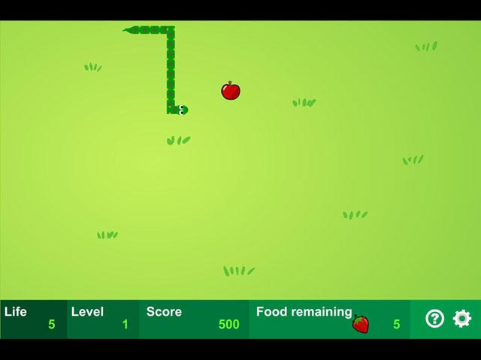

Figura 1Exemplo de jogo Snake

Mecânica

O corpo da cobra é formado por diversos blocos, cuja quantidade vai aumentando sempre que a cobra alcança um alimento. A cobra, cujo movimento é guiado pela cabeça, pode se movimentar nas direções vertical ou horizontal, e sentidos para direita, para esquerda, para cima e para baixo, desde que o movimento seja permitido de acordo com o cenário atual. Ao alcançar um dos alimentos no mapa, um novo bloco é adicionado à cauda da cobra, aumentado seu tamanho em uma unidade.

Objetivo

O objetivo do jogo é alcançar o máximo de alimentos possível sem deixar que a cabeça da cobra atinja seu próprio corpo ou as bordas do campo. Caso isso aconteça, o jogador pode perder pontos ou o jogo pode ser encerrado (Game Over).

Telas do jogo

O jogo deve possuir as seguintes telas:

* Menu principal: Dá acesso às demais telas;
* Configurações: Permite ao usuário customizar algumas características do jogo.
* Jogo: Ambiente principal, onde ocorre o jogo em si.
* Instruções: Manual para o usuário sobre como jogar o Snake.

Possíveis recursos extras

São exemplos de recursos extras que podem ser implementados no jogo:

* Multiplayer:
  + Duas cobras jogando no mesmo mapa, disputando os alimentos;
* Vários níveis/fases:
  + Fases com tempo e pontuação mínima para avançar;
  + Fases com obstáculos no mapa;
* Diferentes tipos de alimento:
  + Alimentos que se deslocam no cenário;
  + Alimentos que somem após um tempo;
  + Alimentos que reduzem o tamano da cobra, mas sem perder pontos;
  + Alimentos que aumentam ou reduzem a velocidade da cobra;
  + Alimentos que fazem a cobra ganhar ou perder mais pontos.

Desenvolvimento

No desenvolvimento do projeto devem ser utilizados os diversos conceitos de Estruturas de Dados e Linguagem de Programação vistos em sala de aula, tais como: filas, pilhas, listas encadeadas, algoritmos de ordenação, vetores, matrizes, alocação dinâmica de memória, modularização do projeto, orientação a objetos, entre outros.